**Project-code-v0.1**

*Κωδικός: Project-code*

*Έκδοση: v0.1*

**Movfast**



Μέλη της ομάδας

|  |  |  |
| --- | --- | --- |
| **Ονοματεπώνυμο** | **Αρ. Μητρώου** | **Έτος Σπουδών** |
| Νικόλαος Ανδριανόπουλος | 1084637 | 4ο |
| Παναγιώτης Καλοζούμης | 1084560 | 4ο |
| Βασίλειος – Μάριος Κουρτάκης | 1090061 | 4ο |
| Δημήτριος Στασινός | 1084643 | 4ο |

Συμμετέχοντες στο παρόν κείμενο

* Παναγιώτης Καλοζούμης (Editor)
* Νικόλαος Ανδριανόπουλος (Contributor)
* Βασίλειος Κουρτάκης (Contributor)
* Δημήτριος Στασινός (Contributor)

Αλλαγές σε σχέση με την προηγούμενη έκδοση

Αυτή είναι η πρώτη έκδοση του αρχείου.

Κώδικας έργου

Παρακάτω παραθέτουμε έναν σύνδεσμο προς το αποθετήριο Git του κώδικά μας:

<https://github.com/Nikolis2002/texnoligia_logismikou>

Η τρέχουσα έκδοση του κώδικα (v0.1) βρίσκεται στο branch με όνομα “Project-code-v0.1”. Ο κώδικας που χρειάστηκε να γράψουμε για το έργο χωρίζεται σε 3 τμήματα (φακέλους):

* **Code**: Ο βασικός κώδικας της εφαρμογής. Εδώ περιέχεται κώδικας σε Java (Android) για τη γραφική διεπαφή, καθώς επίσης και για τις περιπτώσεις χρήσης που έχουμε αναλύσει.
* **App database**: Ο MySQL κώδικας για τη βάση δεδομένων.
* **backend server**: Ο κώδικας για τον server. Αποφασίσαμε να υλοποιήσουμε server, καθώς διευκόλυνε σημαντικά την επικοινωνία της εφαρμογής μας με τη βάση δεδομένων.

Ο κώδικας του έργου έχει την παρακάτω οργάνωση:

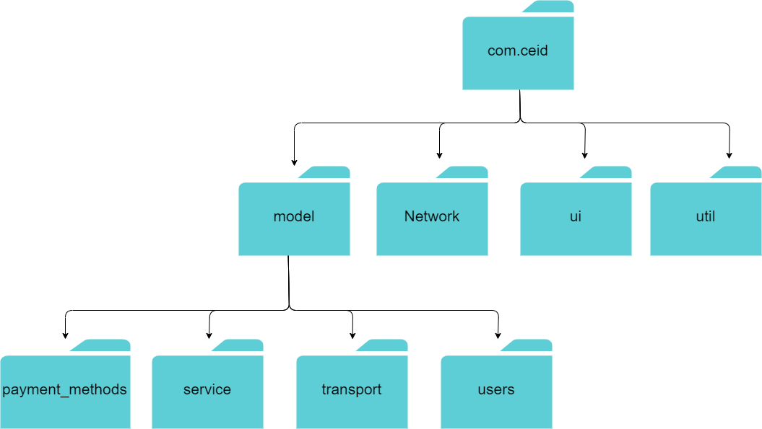

* **Network**: Όλες οι κλάσεις που χρησιμοποιούμε για την επικοινωνία με τον backend server που έχουμε υλοποιήσει
* **ui**: Οι κλάσεις που αντιστοιχούν στις οθόνες της εφαρμογής (Activities) ή σε τμήματα οθονών (Fragments, List Adapters, κ.τ.λ)
* **util**: Γενικές κλάσεις που χρησιμοποιούνται παντού στην εφαρμογή
* **model**: Οι κλάσεις του domain model. Χωρίζονται σε 4 κατηγορίες:
  + **payment_methods**: Κλάσεις για τις πληρωμές και το πορτοφόλι του χρήστη
  + **service**: Κλάσεις που αναπαριστούν τις διάφορες υπηρεσίες που μπορεί να επιλέξει ένας πελάτης στην εφαρμογή (π.χ. ενοικίαση οχήματος)
  + **transport**: Κλάσεις για όλα τα οχήματα της εφαρμογής
  + **users**: Κλάσεις για τους χρήστες της εφαρμογής και τις πληροφορίες τους

Εργαλεία που χρησιμοποιήθηκαν στο παρόν κείμενο

Τα εργαλεία που χρησιμοποιήθηκαν για τη συγγραφή του Project-code είναι:

* **Συγγραφή**: Microsoft Word
* **Γλώσσα προγραμματισμού**: Java (Android)
* **IDE**: Android Studio
* **Version Control**: GitHub